# 新增：

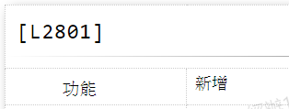

* 1. 借戶戶號

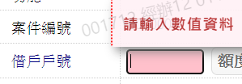

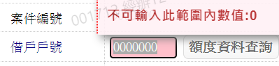

* 1. 額度編號

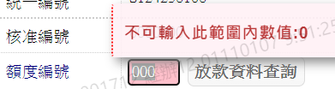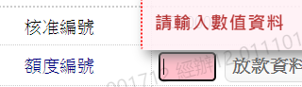

* 1. 未齊件代碼

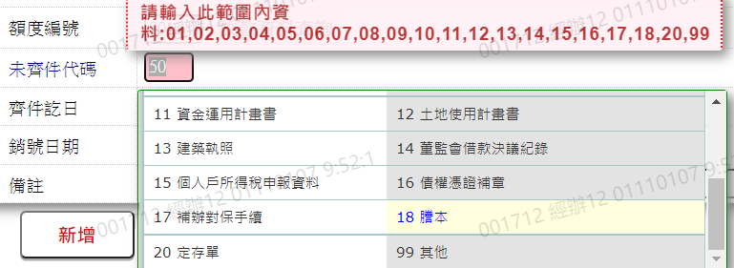

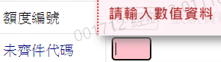

* 1. 齊件迄日

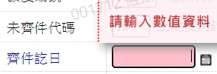

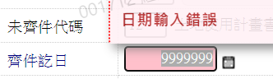

* 1. 銷號日期

